

**ĐẠI HỌC QUỐC GIA TP HỒ CHÍ MINH**

**TRƯỜNG ĐẠI HỌC BÁCH KHOA**

**KHOA KHOA HỌC VÀ KỸ THUẬT MÁY TÍNH**

**🙞···☼···🙜**



**BÁO CÁO**

**BÀI TẬP LỚN**

**MÔN CÔNG NGHỆ PHẦN MỀM (CO3001)**

**TASK 2: System Modeling**

**Lớp L03**

**Nhóm: HAHAHA**

**Giảng viên hướng dẫn: Thầy Mai Đức Trung**

| **Họ và tên** | **Mã số sinh viên** |
| --- | --- |
| Nguyễn Ngọc Quế Chi | 2210371 |
| **Nguyễn Quốc Đạt (NT)** | 2210694 |
| Võ Ninh Giang | 2210834 |
| Lê Ngọc Hiền | 2211024 |
| Lâm Phúc Thịnh | 2213276 |

*Thành phố Hồ Chí Minh, tháng 10, năm 2024*

TRƯỜNG ĐẠI HỌC BÁCH KHOA

KHOA KHOA HỌC VÀ KỸ THUẬT MÁY TÍNH

**BÁO CÁO KẾT QUẢ BÀI TẬP LỚN**

*Môn:* **CÔNG NGHỆ PHẦN MỀM** *(MSMH: CO3001)*

*Nhóm/Lớp: Nhóm HAHAHA , L03 - HK 241 - Năm học 2024 - 2025*

*Đề tài*: **SMART PRINTING SERVICE FOR STUDENTS AT HCMUT TASK 3**

| **STT** | **MSSV** | **Họ và tên** | **Nhiệm vụ được phân công** | **% Điểm**  **BTL** | **Điểm**  **BTL** |
| --- | --- | --- | --- | --- | --- |
| 1 | 2210371 | Nguyễn Ngọc Quế Chi | task 3.1: draw architectural diagram | 100% |  |
| 2 | 2210694 | **Nguyễn Quốc Đạt (NT)** | task 3.2: component diagram-SPSO | 100% |  |
| 3 | 2210834 | Võ Ninh Giang | task 3.1: draw architectural diagram + báo cáo | 100% |  |
| 4 | 2211024 | Lê Ngọc Hiền | task 3.1: write paragraph for Presentation strategy, Data storage and API management | 100% |  |
| 5 | 2213276 | Lâm Phúc Thịnh | task 3.2:component diagram-Student | 100% |  |

Mục lục

**1. TASK 3.1 1**

**1.1 Architectural diagram 1**

**1.2 Architectural 1**

**1.3 Chiến lược trình bày (Presentation strategy) 2**

**1.4 Phương pháp lưu trữ dữ liệu (Data storage approach): 2**

**1.5 Quản Lý API (API Management): 3**

**2. TASK 3.2 4**

**2.1 Component diagram-SPSO module 4**

2.1.1 Component diagram 4

2.1.2 Mô tả 4

**2.2 Component diagram-Student 5**

2.2.1 Component diagram 5

2.2.2 Mô tả 5

## 1. TASK 3.1

## 1.1 Architectural diagram

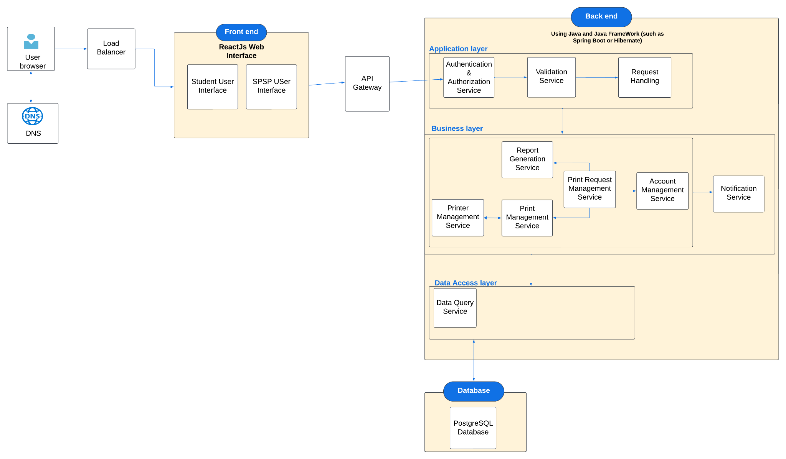

## 1.2 Architectural

Lớp trình bày (Presentation layer/UI Layer):

Được thể hiện bởi khối Frontend, bao gồm các thành phần:

* Giao diện ReactJs Web.
* Giao diện gồm giao diện của sinh viên và SPSO.

Lớp này tương tác với API Gateway để gửi yêu cầu xuống Application Layer

Lớp ứng dụng (Application layer):

* Authentication & Authorization Service: xác thực, ủy quyền người dùng trên hệ thống.
* Request Handling: tiếp nhận yêu cầu từ người dùng và gửi xuống lớp nghiệp vụ để xử lý.
* Validation Service: Đảm bảo dữ liệu nhập vào hợp lệ.
* Giao tiếp với lớp nghiệp vụ để lấy thông tin về trạng thái yêu cầu in và phản hồi cho người dùng

Lớp nghiệp vụ (Business layer):

* Cung cấp các dịch vụ cho người dùng: yêu cầu in, mua trang in, xem lịch sử in, quản lý máy in, thông báo…
* Print Management Service: quản lý, tinh chỉnh các file được upload, các thông số trang in và tình trạng của yêu cầu in.
* Account Management Service: quản lý tài khoản của sinh viên, theo dõi số trang A4 còn lại và nhu cầu mua thêm trang của sinh viên.
* Print Request Management Service: quản lí các yêu cầu in của sinh viên (các yêu cầu đang chờ thực hiện, các yêu cầu đã được thực hiện)
* Report Generation Service: tạo báo cáo in hàng tháng và hàng năm và cho phép SPSO xem và quản lý các báo cáo đó.
* Printer Management: Cho phép SPSP quản lý, thêm máy in, chỉnh sửa thông số máy in, bật tắt máy in.
* Notification Service: liên hệ với tất cả các dịch vụ trong Business Layer để gửi thông báo đến người dùng.

Lớp truy cập dữ liệu (Data access layer): Xử lý các truy vấn đến cơ sở dữ liệu cho thông tin người dùng, máy in, lịch sử in,…

Lớp cơ sở dữ liệu (Database layer): Lưu trữ thông tin người dùng, các yêu cầu in, lịch sử in, thông tin máy in, thông tin cấu hình hệ thống.

## 1.3 Chiến lược trình bày (Presentation strategy)

Hệ thống sử dụng ReactJs để xây dựng giao diện web cho người dùng. Giao diện sẽ được thiết kế một cách trực quan và thân thiện với người dùng. Trang web sẽ cung cấp một bảng điều khiển toàn diện cho cả sinh viên và SPSO, cho phép họ xem lịch sử in ấn, yêu cầu in, mua trang in, quản lý máy in, thiết lập cấu hình hệ thống… Giao diện web này cũng được thiết kế tương thích với kích cỡ trên cả máy tính và thiết bị di động, đảm bảo tính nhất quán của hệ thống.

## 1.4 Phương pháp lưu trữ dữ liệu (Data storage approach):

Hệ thống sử dụng một cơ sở dữ liệu quan hệ là PostgreSQL để lưu trữ dữ liệu có cấu trúc, bao gồm thông tin người dùng, chi tiết máy in, các yêu cầu in, lịch sử in và các cấu hình hệ thống. Đồng thời, hệ thống cũng đảm bảo tính bảo mật của dữ liệu thông qua các tính năng kiểm soát quyền truy cập, mã hóa dữ liệu từ PostgreSQL.

Cơ sở dữ liệu sơ lược gồm các bảng sau:

* Bảng thông tin sinh viên: mã số sinh viên, họ và tên sinh viên, các thông tin cá nhân như ngày sinh, email, số lượng các trang A4 còn lại của mỗi sinh viên.
* Bảng máy in: mã máy in, tên của máy in, thương hiệu, mẫu mã, tên tòa, số phòng và trạng thái (tắt, mở) của máy in.
* Bảng yêu cầu in: mã yêu cầu, tên file được in, số lượng bản sao, số trang in, kích thước trang in, chế độ in, hướng trang in.
* Bảng lịch sử in: mã yêu cầu, ngày yêu cầu in, trạng thái yêu cầu, mã sinh viên gửi yêu cầu in.
* Bảng cấu hình hệ thống gồm các thông tin cấu hình của hệ thống như loại file cho phép, số lượng trang A4 mặc định và ngày cập nhật số lượng trang A4 mặc định.

## 1.5 Quản Lý API (API Management):

Hệ thống sử dụng API RESTful để tạo điều kiện cho việc giao tiếp giữa các lớp khác nhau và các dịch vụ bên ngoài một cách linh hoạt. Sử dụng các cơ chế xác thực mạnh như JWT và mã hóa để đảm bảo tính bảo mật cho hệ thống API. Sử dụng API Gateway để có thể quản lý thông tin hệ thống như lưu lượng truy cập, xác thực, ủy quyền và hiệu suất của API. Ngoài ra để mô tả và kiểm thử các API trong quá trình hiện thực, hệ thống sẽ dùng SwaggerUI và Postman.

## 

## 

## 

## 

## 

## 

## 

## 

## 2. TASK 3.2

## 2.1 Component diagram-SPSO

### 2.1.1 Component diagram

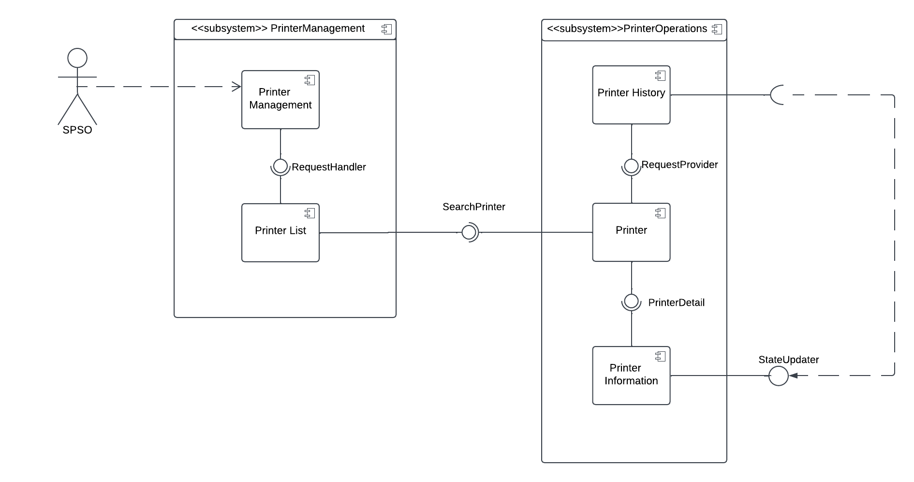

### 2.1.2 Mô tả

Component diagram trên mô tả hệ thống quản lý máy in với các thành phần chính bao gồm Printer Management, Printer List, Printer, Printer's Information, và Printer's History. Printer Management là thành phần trung tâm cho phép người dùng (cụ thể ở đây là SPSO) thực hiện các hành động quản lý như hiển thị danh sách máy in, thêm máy in mới, cập nhật trạng thái và cấu hình máy in. Thành phần Printer List đảm nhiệm chức năng hiển thị và tìm kiếm thông tin máy in, tạo kết nối với thành phần Printer để tìm kiếm chi tiết. Printer kết nối với Printer's Information để hiển thị thông tin chi tiết và với Printer's History để truy cập lịch sử sử dụng của máy in. Các thành phần này được liên kết với nhau thông qua các giao diện(Interface) để đảm bảo việc quản lý và thao tác trên máy in được thực hiện hiệu quả.

## 2.2 Component diagram-Student

### 2.2.1 Component diagram

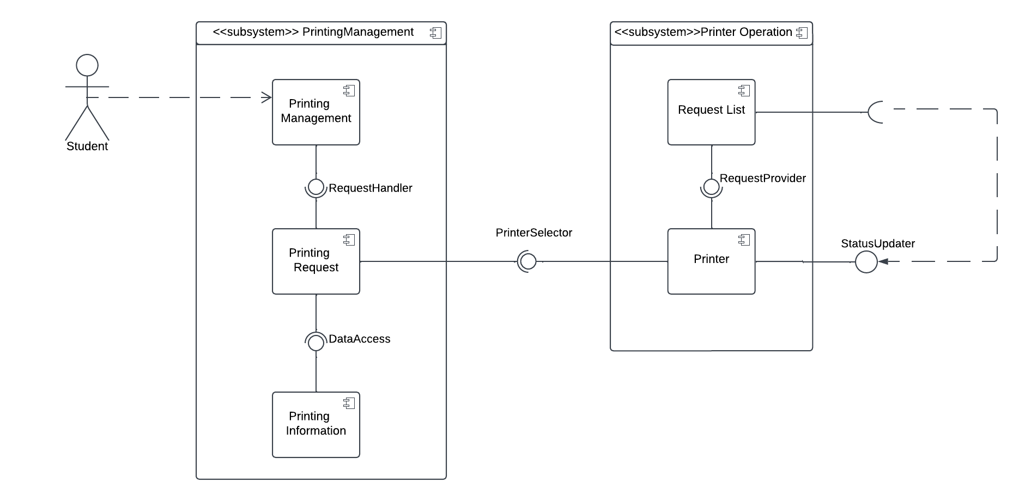

### 2.2.2 Mô tả

Component diagram trên mô tả hệ thống quản lý in tài liệu cho sinh viên với các thành phần chính bao gồm Printing Management, Printing Request, Printing Information, Printer và Request List. Printing Management là thành phần trung tâm cho phép người dùng (cụ thể ở đây là sinh viên) thực hiện các hành động quản lý in tài liệu như tạo yêu cầu in tài liệu, tải tài liệu cần in. Tiếp theo, thành phần Printing Request sau khi nhận được yêu cầu in tài liệu, có thể chọn máy in thực hiện yêu cầu, hay điều chỉnh các thông in để in tài liệu. Thành phần Printer đảm nhiệm chức năng cung cấp các máy in cho việc in tài liệu, đồng thời có thể hiển thị danh sách các yêu cầu in đang đợi của máy in đó trong thành phần Request List. Các thành phần này được liên kết với nhau thông qua các giao diện (Interface) để đảm bảo việc quản lý và tạo các yêu cầu in trên máy in được thực hiện hiệu quả